XX. Y. 2024

**Češi se zadlužují hlavně kvůli pořízení bydlení a automobilu. Na zábavu, potraviny a služby si půjčují výjimečně.**

Pravidelně nebo často si půjčku bere pouhých 7 % Čechů. O úvěr nikdy nežádalo 34 % dotázaných.

**Důvěra v ekonomiku se v září zvýšila a mezi spotřebiteli poprvé rostla po čtyřech měsících. Zastavil se negativní trend očekávání zhoršení celkové ekonomické situace. V nedávném průzkum Provident Financial uvedlo 52 % Čechů, že hlavním důvodem zadlužování jsou pro ně mimořádné výdaje a větší investice. Pouhých 7 % respondentů si půjčuje často anebo pravidelně. Ochota zadlužovat je spojena primárně s nákupem nemovitosti, automobilu, elektroniky nebo s rekonstrukcemi.**

Jak ukazují aktuální statistiky ČSÚ, spotřebitelská důvěra mírně roste, i když z dlouhodobého hlediska zůstává pod průměrem. *„Pokles důvěry spotřebitelů v ekonomiku se sice zastavil, dle našeho očekávání se ovšem důvěra nebude výrazněji zvyšovat do konce roku, dokud se  neprojeví v příjmech domácností růst reálných mezd a stabilizace inflačních očekávání,“* uvádí Petr Javůrek, finanční analytik Provident Financial.

Z aktuálního průzkumu Provident Financial vyplývá, že si lidé již dokáží poradit s běžnými základními výdaji, a to i se splátkou hypotéky, nájmem, rekonstrukcemi, platbami za energie a potravinami. Dvě třetiny dotázaných uvedlo, že si tyto výdaje hradí výlučně sami. Pokud potřebují pomoc, zajistí si ji v rámci rodiny.

Zbytnější výdaje (nákup oblečení apod.), investice do osobního rozvoje (útraty za zdraví, wellness a sebevzdělávání), ale i splátky spotřebitelských úvěrů a leasingu si dokážou zajistit z 80 % sami. Podobně to mají i s výdaji na děti, jako je školné a jejich volnočasové aktivity. Na jejich pokrytí se ve větší míře podílí i další členové rodiny (30 %).

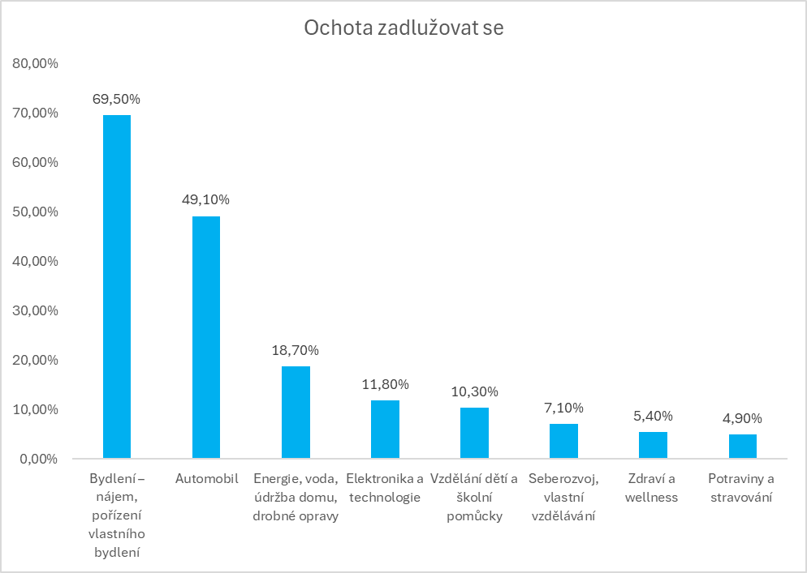Necelých 70 % respondentů uvedlo, že je ochotno se zadlužit kvůli pořízení vlastního bydlení, necelá polovina si dovede představit financovat půjčkou pořízení automobilu. Skoro pětina je ochotna půjčit si na rekonstrukce, běžnou údržbu bydlení, vč. úhrady energií a vody.

Podle zveřejněných dat ČNB rostlo v srpnu celkové zadlužení domácností mírně rychlejším tempem než v roce 2023. *„Tento trend byl stejný i v předchozích měsících a jeho pokračování očekáváme do konce roku. Rychlejší zadlužování je taženo hypotékami a úvěry na bydlení, jelikož mírně klesají jejich úrokové sazby. Na spotřebitelských úvěrech byl srpnový nárůst velmi podobný jako loni poté, co v červenci došlo k výraznějšímu nárůstu zadlužení,“* uzavírá Petr Javůrek z Provident Financial.

O průzkumu

Společnost Provident Financial realizovala průzkum ve spolupráci s výzkumnou agenturou Ipsos. Sběr dat byl realizován prostřednictvím aplikace Instant Research agentury Ipsos v průběhu května 2024. Celkem bylo dotazováno 1050 respondentů napříč všemi věkovými kategorii a celou Českou republikou.

O společnosti Provident

Společnost Provident Financial s.r.o. působí na českém trhu již více než 25 let a od vstupu na trh poskytla úvěr už miliónu klientů. Za transparentních podmínek nabízí hotovostní i bezhotovostní půjčky, které jsou bezúčelové, bez ručitele a bez skrytých poplatků. V rámci značky Creditea Provident nabízí také revolvingový typ úvěru. V České republice zajišťuje zázemí společnosti 400 zaměstnanců a na 600 obchodních zástupců. Provident je členem Asociace poskytovatelů nebankovních úvěrů (APNÚ), patronem Britské obchodní komory a díky své odpovědné péči o zaměstnance a pracovní podmínky je opakovaným držitelem evropského ocenění Top Employer a signatářem Charty diversity. [www.provident.cz](http://www.provident.cz/), www.creditea.cz

O skupině International Personal Finance

Mezinárodní skupina International Personal Finance (IPF), mateřská společnost českého Provident Financial, vznikla v roce 2007 oddělením od britské společnosti Provident Financial plc, která působí ve Velké Británii již od roku 1880. IPF pod obchodním označením Provident v současnosti působí v 9 zemích světa: v České republice, Polsku, Maďarsku, Rumunsku, Litvě, Lotyšsku, Estonsku, Austrálii a v Mexiku. Prostřednictvím své sítě 16 700 obchodních zástupců poskytuje služby 1,7 milionům zákazníků a zaměstnává skoro 7 000 lidí. IPF je od svého vzniku kotována na londýnské burze cenných papírů od svého vzniku (IPF.L).

[www.ipfin.co.uk](http://www.ipfin.co.uk)